考勤系统学生端使用说明

- 登录“掌上浙音APP”- 找到并进入“课堂考勤”功能。
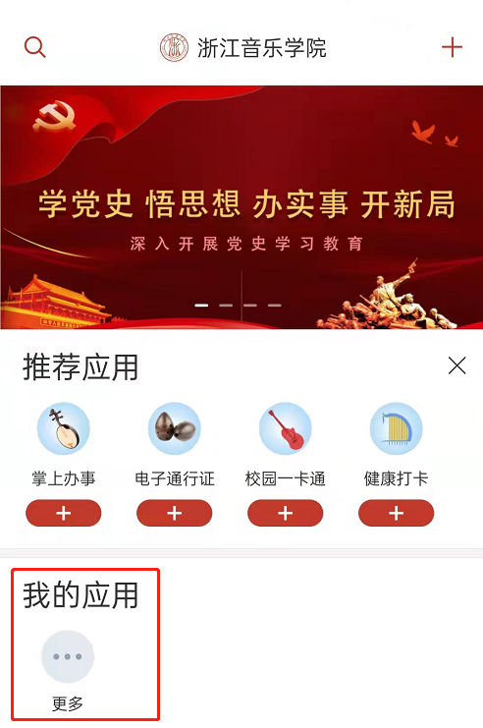

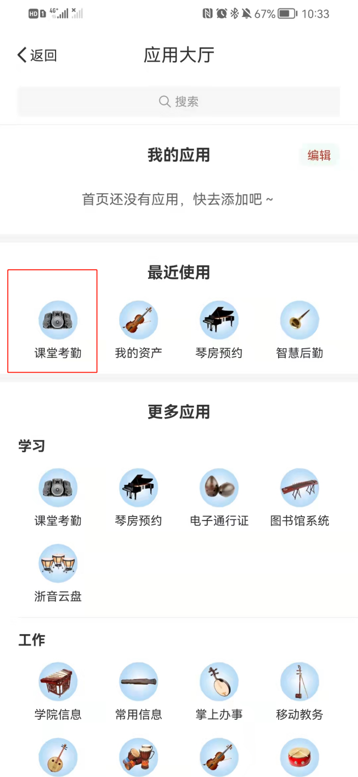
- 登录后查询界面如下，点击进入课堂签到。
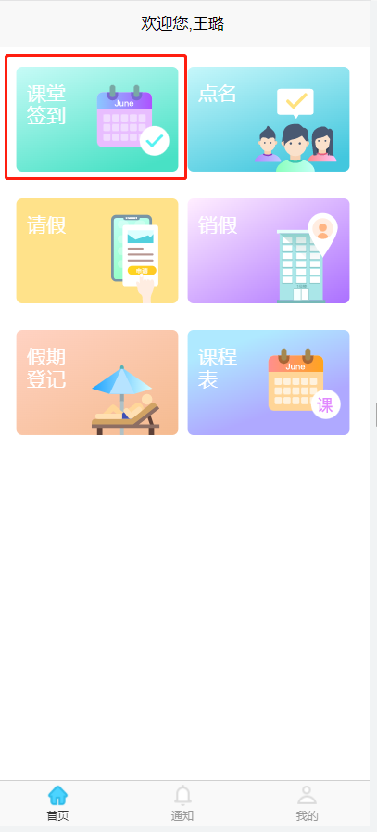
- 点击进入签到记录
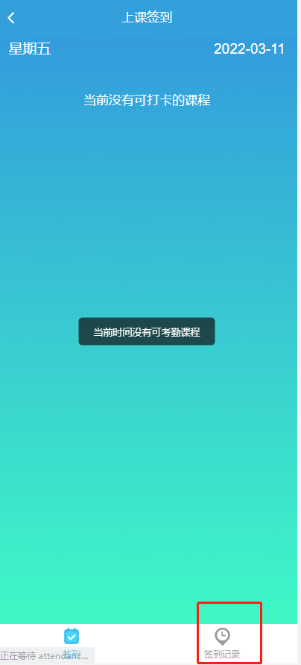
- 查看当前旷课和正常数量的签到课程。
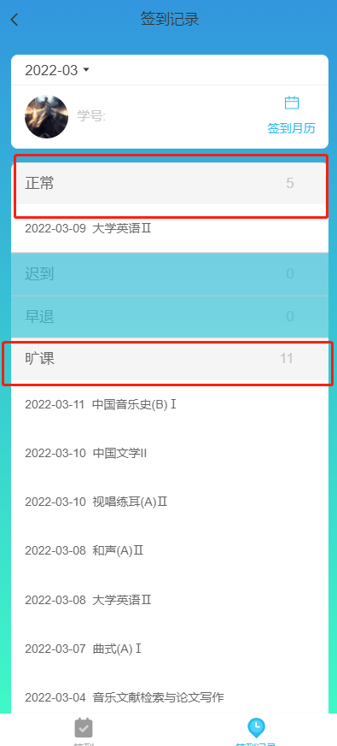
- 点击进入，对某天的旷课进行申请补卡。
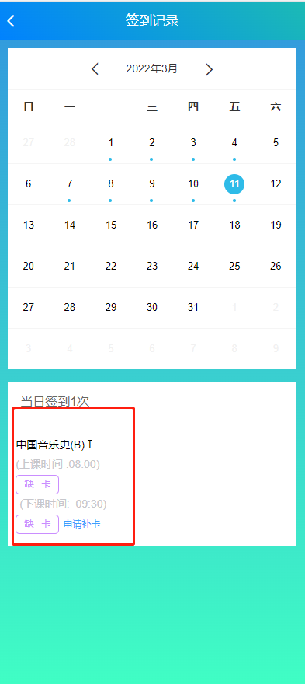
6、填写具体的补卡原因，并提交，由授课老师进行补卡。

